Приглашаем самозанятых Курской области стать участниками ярмарки самозанятых!
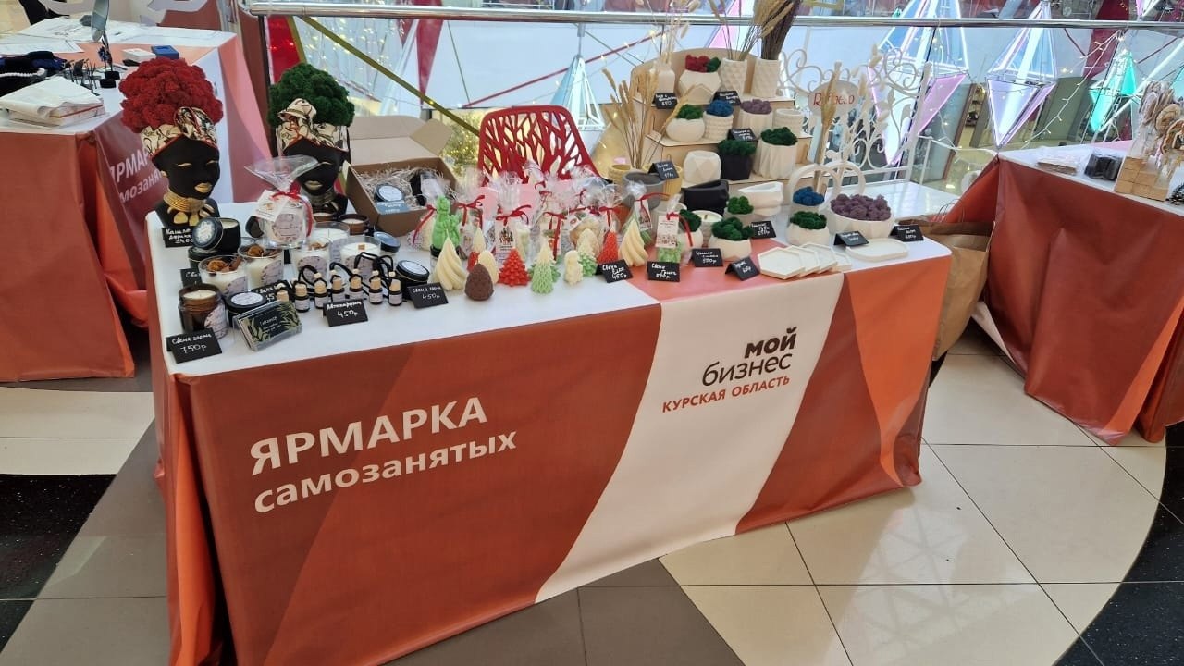
Мероприятие пройдет в декабре. Это отличная возможность представить свою продукцию в преддверии Нового года.
Не упустите свой шанс заявить о себе!
Для участия необходимо:
- быть действующим самозанятым, зарегистрированным на территории региона
- подать заявку здесь: https://forms.yandex.ru/u/6513cdab5d2a061acb963268/
Количество мест для участия в ярмарке ограничено!

